ODLOČANJE ZA najboljši video na 23. festivalu več znanja za več turizma (2026)

Dne 3. 3. 2026 smo se odločali za najboljši video na 23. Festivalu Več znanja za več turizma. Izbirali smo med naslednjimi 3 videi:
- Ljubljana
- Kranj
- Maribor

Iz grafa 1 je razvidno, da ima video Ljubljana zelo primerne tehnične značilnosti (kvaliteta posnetka, dolžina videa, format filma, grafična podoba in sodobnost vizualne podobe) in psihološke značilnosti (čustveni učinek na gledalca, humorističnost filma, ustvarjalnost izvedbe, razumljivost govora in zanimivost filma). Sociološke kriterije (spodbujanje lokalnega okolja, prikaz naravne in kulturne dediščine, všečnost glasbe, privlačnost nastopajočih in jasnost sporočila) ima neprimerne.

Video Kranj ima zelo primerne tehnične značilnosti in psihološke značilnosti. Sociološke značilnosti ima primerne.

Video Maribor ima primerne tehnične značilnosti in psihološke značilnosti. Sociološke značilnosti ima neprimerne.

S pomočjo navedenih kriterijev in našega subjektivnega ocenjevanja smo video Ljubljana določili kot najboljši video. Sledil je video Kranj. Na tretje mesto pa smo »postavili« video Maribor.

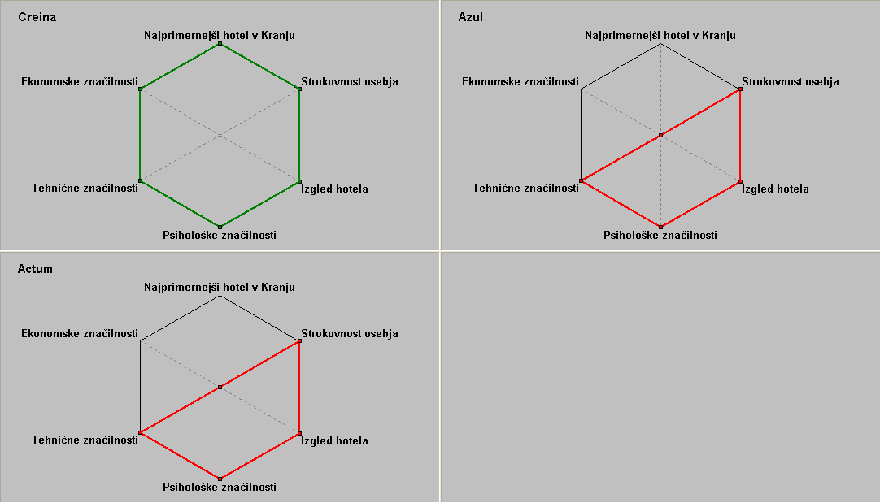
Graf 1: Grafični prikaz ocene tehničnih, psiholoških in socioloških značilnosti videov na 23. festivalu Več znanja za več turizma (2026)

